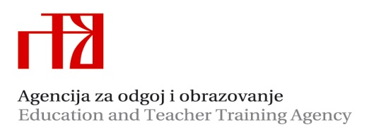
Državni stručni skup ravnatelja srednjih škola i učeničkih domova RH
Profesionalnim radom ravnatelja do kvalitetne školske/domske ustanove

Osijek, hotel Osijek
4. i 5. travnja 2017.
PROGRAM
4. travnja 2017. (utorak)
8.00 _9.30  9.30-9.45 | Prijave sudionika  Uvodni dio | Himna i glazbeni broj u izvođenju učenika Glazbene škole Franje Kuhača - Osijek  dr. sc. Oleg Đaković, Agencija za odgoj i obrazovanje;
9.45–10.15 | Otvaranje skupa i pozdravne riječi | Jadranka Žarković-Pečenković, prof., ravnateljica Agencije za odgoj i obrazovanje  Predstavnik Ministarstva znanosti i obrazovanja
10.15–11.00 | Upravljanje i organizacijsko učenje u funkciji profesionalnog rada ravnatelja | doc. dr. sc. Goran Livazović, Filozofski fakultet Osijek
11.00 – 11.45 | Vlastitosti vjeronauka – izazov za ravnatelje | mons. dr. Đuro Hranić, biskup Đakovačko osječke nadbiskupije  prof. dr. sc. Ivica Pažin, Katolički bogoslovni fakultet u Đakovu, predstojnik Nacionalnog katehetskog ureda HBK
11.45. 12.15 | Pauza
12.15 -13.00 | Najčešći propusti ravnatelja u primjeni propisa koji se odnose na odgojno obrazovnu djelatnost | Mihaela Adamović Radolfi, dipl.iur;  Lautaro Galinović, prof., Prosvjetna inspekcija, MZO
13.00 – 16.00 | Pauza za ručak
16.00–17.00 | Profesija ravnatelja | prof. dr. sc. Dijana Vican, Sveučilište u Zadru
17.00 – 18.00 | Ravnatelj školske/domske ustanove i stručni suradnik – suradnjom do kvalitete | Ivana Biljan, prof., viša savjetnica za stručne suradnike pedagoge, Agencija za odgoj i obrazovanje

5. travnja 2017. (srijeda)

9.00 – 9.45 | Školski menadžment za 21. stoljeće | dr. sc. Damir Marinić, Umjetnička akademija u Osijeku
9.45.-10.30 | Tradicija i profesionalni rad-motivacija za uspješnu školu;  Pokretačka snaga ili nemirni duh?  (Primjeri dobre prakse) | Snježana Barabaš – Seršić, prof., III Gimnazija Osijek  Nataša Šimić, prof., Učenički dom Hrvatskoga radiše Osijek
10.30 -11.00 | Pauza
11.00 -11.45 | Postupak priznavanja inozemnih kvalifikacija | Renata Ozorlić Dominić, univ. spec. philol., Agencija za odgoj i obrazovanje
11.45 – 12.15 | Završna riječ i zatvaranje stručnog skupa | dr. sc. Oleg Đaković, Agencija za odgoj i obrazovanje

